**Practical-1**

**Aim:**

**1**

**12**

**123**

**1234**

**12345**

**Program:**

#include<stdio.h>

main()

{

int i,j;

for(i=1;i<=5;i++)

{

for(j=1;j<=i;j++)

{

printf("%d",j);

}

printf("\n");

}

}

**Output:**

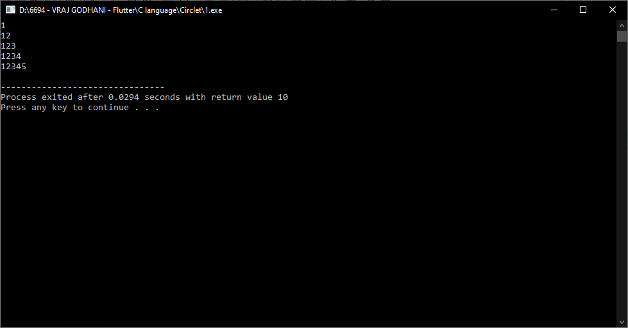

**Practical-2**

**Aim:**

**12345**

**1234**

**123**

**12**

**1**

**Program:**

#include<stdio.h>

main()

{

int i,j;

for(i=5;i>=1;i-- )

{

for(j=1;j<=i;j++)

{

printf("%d",j);

}

printf("\n");

}

}

**Output:**

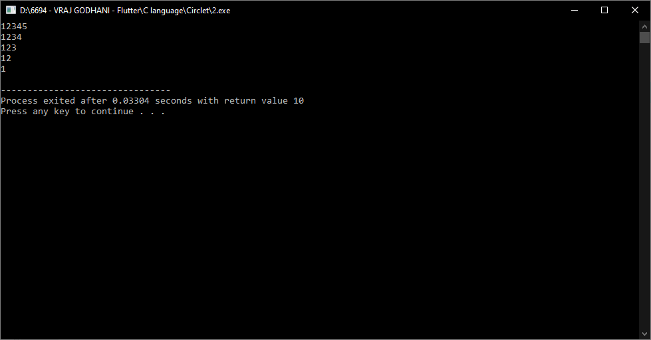

**Practical-3**

**Aim:**

**5**

**54**

**543**

**5432**

**54321**

**Program:**

#include<stdio.h>

main()

{

int i,j;

for(i=5;i>=1;i--)

{

for(j=5;j>=i;j--)

{

printf("%d",j);

}

printf("\n");

}

}

**Output:**

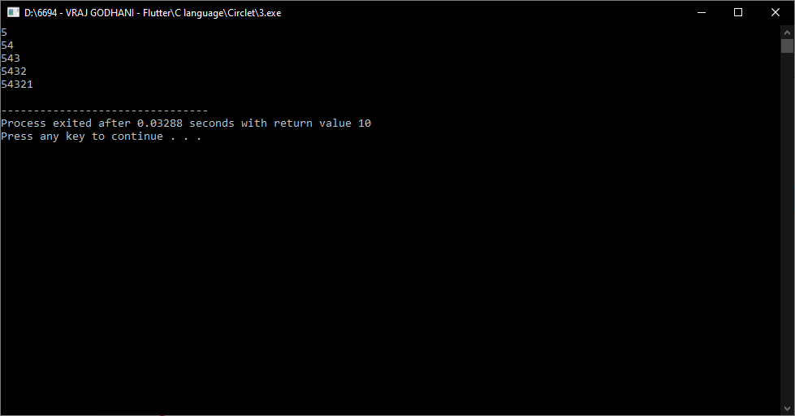

**Practical-4**

**Aim:**

**1**

**21**

**321**

**4321**

**54321**

**Program:**

#include<stdio.h>

main()

{

int i,j;

for(i=1;i<=5;i++)

{

for(j=i;j>=1;j--)

{

printf("%d",j);

}

printf("\n");

}

}

**Output:**

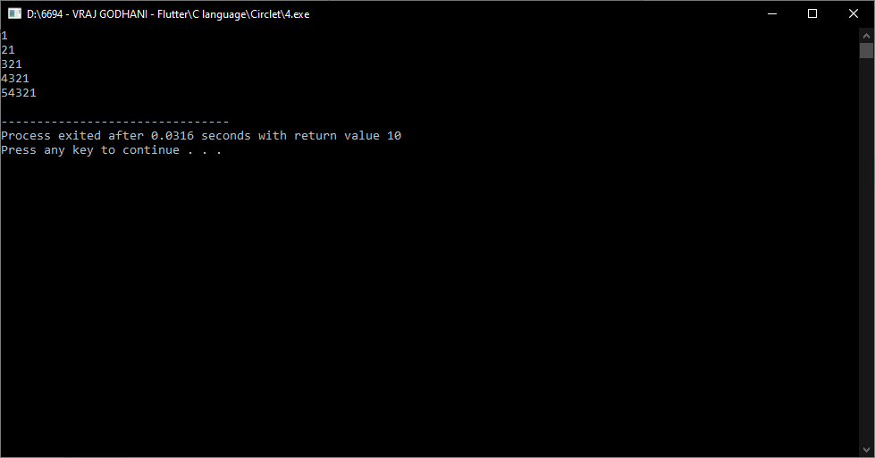

**Practical-5**

**Aim:**

**54321**

**5432**

**543**

**54**

**5**

**Program:**

#include<stdio.h>

main()

{

int i,j;

for(i=1;i<=5;i++)

{

for(j=5;j>=i;j--)

{

printf("%d",j);

}

printf("\n");

}

}

**Output:**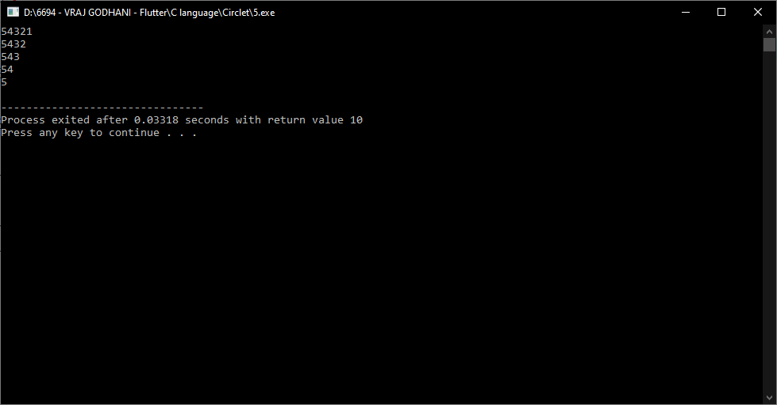

**Practical-6**

**Aim:**

**54321**

**4321**

**321**

**21**

**1**

**Program:**

#include<stdio.h>

main()

{

int i,j;

for(i=5;i>=1;i--)

{

for(j=i;j>=1;j--)

{

printf("%d",j);

}

printf("\n");

}

}

**Output:**

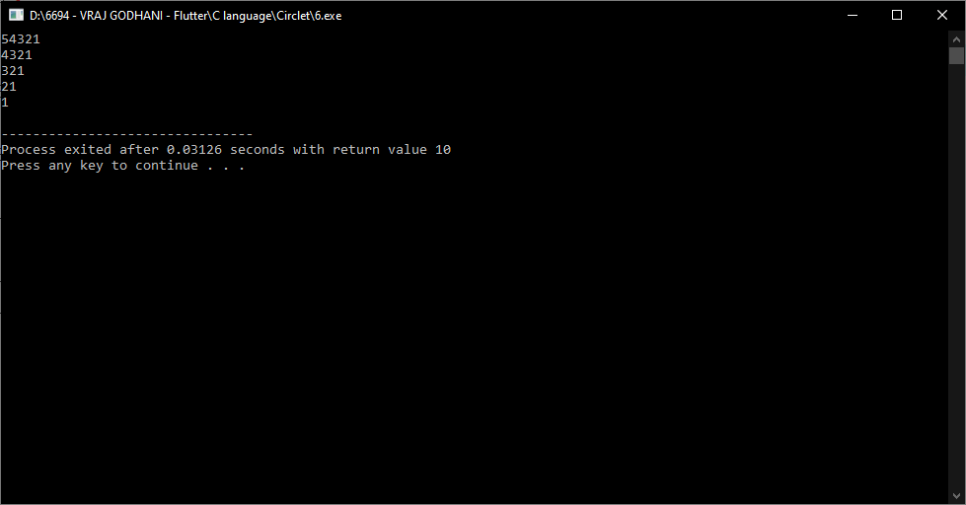

**Practical-7**

**Aim:**

**12345**

**2345**

**345**

**45**

**5**

**Program:**

#include<stdio.h>

main()

{

int i,j;

for(i=1;i<=5;i++)

{

for(j=i;j<=5;j++)

{

printf("%d",j);

}

printf("\n");

}

}

**Output:**

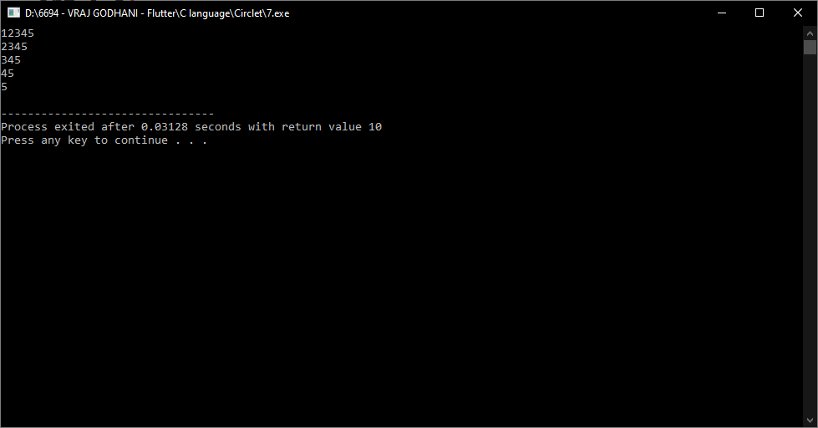

**Practical-8**

**Aim:**

**45**

**4546**

**454647**

**45464748**

**4546474849**

**Program:**

#include<stdio.h>

main()

{

int i,j;

for(i=45;i<=49;i++)

{

for(j=45;j<=i;j++)

{

printf("%d",j);

}

printf("\n");

}

}

**Output:**

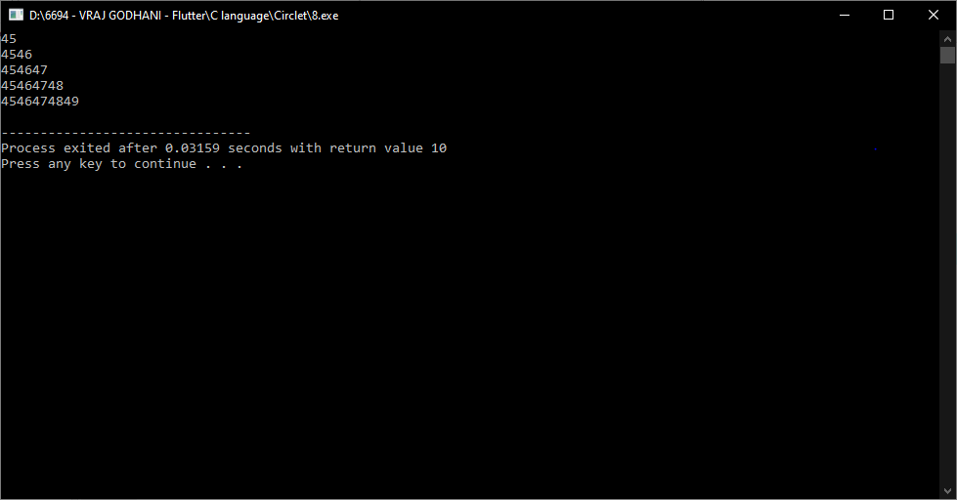

**Practical-9**

**Aim:**

**1**

**22**

**333**

**4444**

**55555**

**Program:**

#include<stdio.h>

main()

{

int i,j;

for(i=1;i<=5;i++)

{

for(j=i;j>=1;j--)

{

printf("%d",i);

}

printf("\n");

}

}

**Output:**

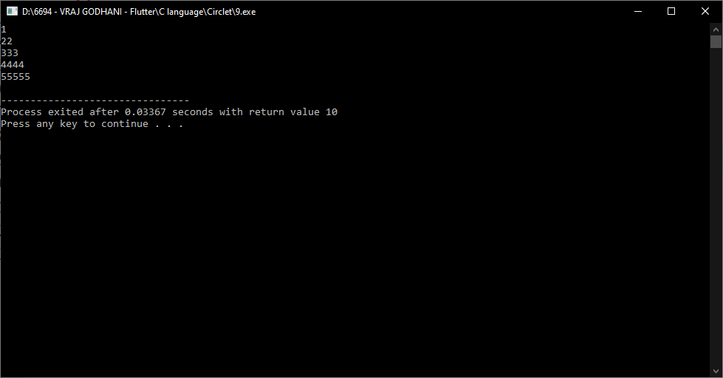

**Practical-10**

**Aim:**

**5**

**44**

**333**

**2222**

**11111**

**Program:**

#include<stdio.h>

main()

{

int i,j;

for(i=5;i>=1;i--)

{

for(j=5;j>=i;j--)

{

printf("%d",i);

}

printf("\n");

}

}

**Output:**

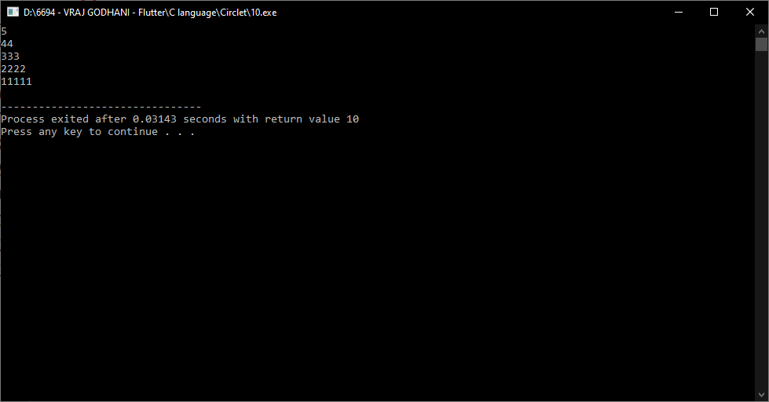

**Practical-11**

**Aim:**

**1**

**12**

**123**

**1234**

**12345**

**Program:**

#include<stdio.h>

main()

{

int i,j,k;

for(i=1;i<=5;i++)

{

for(k=5;k>i;k--)

{

printf(" ");

}

for(j=1;j<=i;j++)

{

printf("%d",j);

}

printf("\n");

}

}

**Output:**

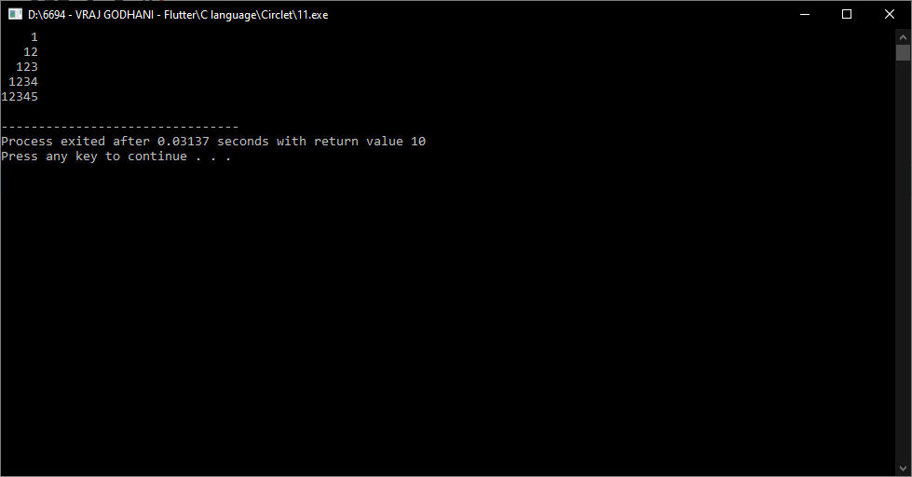

**Practical-12**

**Aim:**

**12345**

**1234**

**123**

**12**

**1**

**Program:**

#include<stdio.h>

main()

{

int i,j,k;

for(i=5;i>=1;i--)

{

for(k=5;k>i;k--)

{

printf(" ");

}

for(j=1;j<=i;j++)

{

printf("%d",j);

}

printf("\n");

}

}

**Output:**

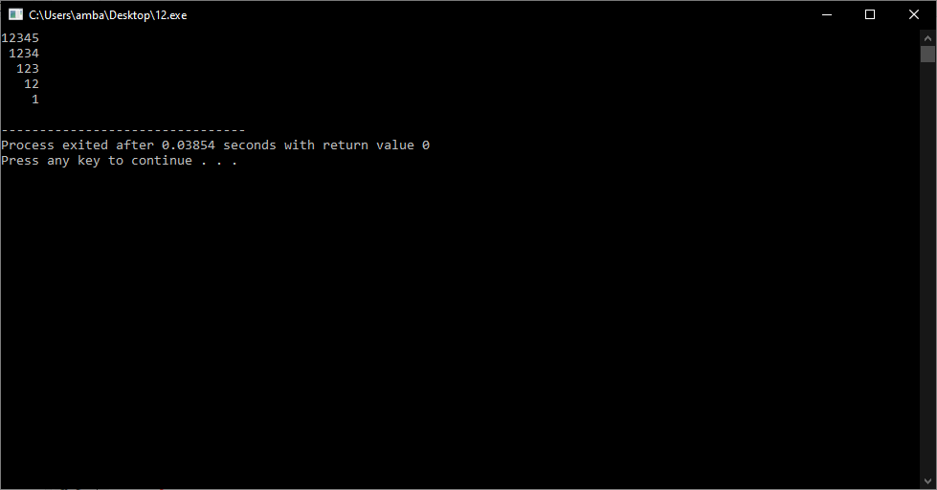

**Practical-13**

**Aim:**

**12345**

**2345**

**345**

**45**

**5**

**Program:**

#include<stdio.h>

main()

{

int i,j,k;

for(i=1;i<=5;i++)

{

for(k=1;k<i;k++)

{

printf(" ");

}

for(j=i;j<=5;j++)

{

printf("%d",j);

}

printf("\n");

}

}

**Output:**

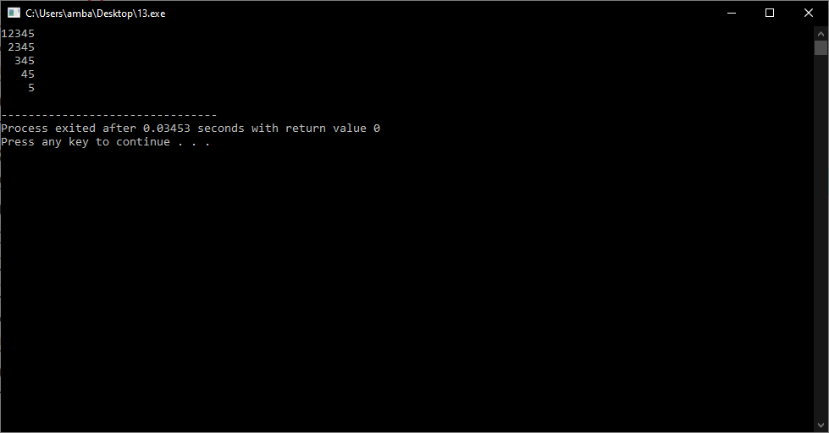

**Practical-14**

**Aim:**

**5**

**45**

**345**

**2345**

**12345**

**Program:**

#include<stdio.h>

main()

{

int i,j,k;

for(i=5;i>=1;i--)

{

for(k=i;k>1;k--)

{

printf(" ");

}

for(j=i;j<=5;j++)

{

printf("%d",j);

}

printf("\n");

}

}

**Output:**

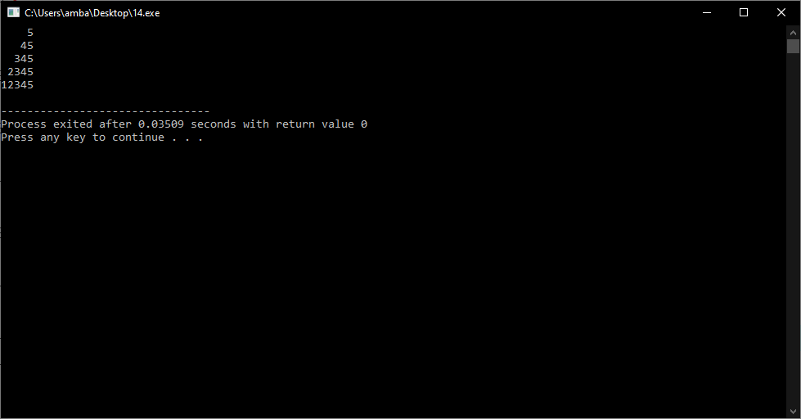

**Practical-15**

**Aim:**

**1**

**21**

**321**

**4321**

**54321**

**Program:**

#include<stdio.h>

main()

{

int i,j,k;

for(i=1;i<=5;i++)

{

for(k=5;k>=i;k--)

{

printf(" ");

}

for(j=i;j>=1;j--)

{

printf("%d",j);

}

printf("\n");

}

}

**Output:**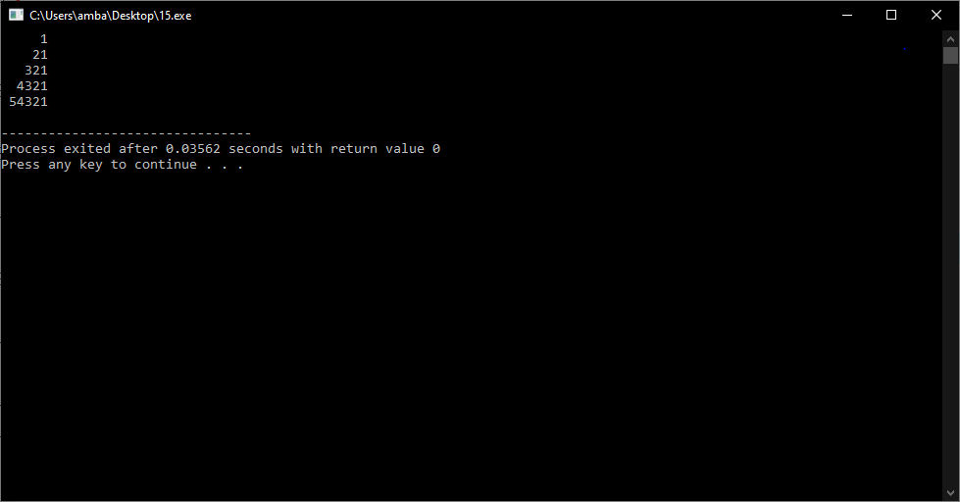

**Practical-16**

**Aim:**

**1**

**12**

**123**

**1234**

**12345**

**1234**

**123**

**12**

**1**

**Program:**

#include<stdio.h>

main()

{

int i,j,k;

for(i=1;i<=5;i++)

{

for(j=1;j<=i;j++)

{

printf("%d",j);

}

printf("\n");

}

for(i=4;i>=1;i--)

{

for(j=1;j<=i;j++)

{

printf("%d",j);

}

printf("\n");

}

}

**Output:**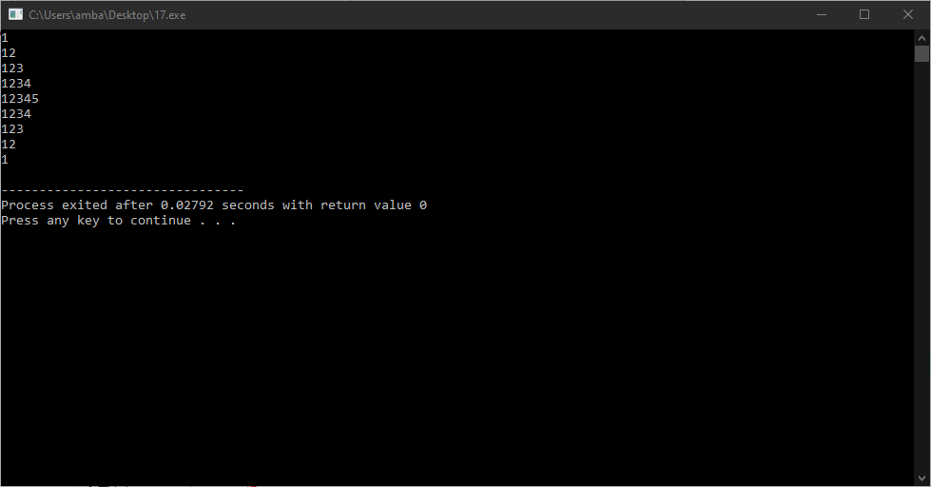

**Practical-17**

**Aim:**

**1**

**12**

**123**

**1234**

**12345**

**1234**

**123**

**12**

**1**

**Program:**

#include<stdio.h>

main()

{

int i,j,k;

for(i=1;i<=5;i++)

{

for(k=5;k>i;k--)

{

printf(" ");

}

for(j=1;j<=i;j++)

{

printf("%d",j);

}

printf("\n");

}

for(i=2;i<=5;i++)

{

for(k=1;k<i;k++)

{

printf(" ");

}

for(j=i;j<=5;j++)

{

printf("%d",j);

}

printf("\n");

}

}

**Output:**

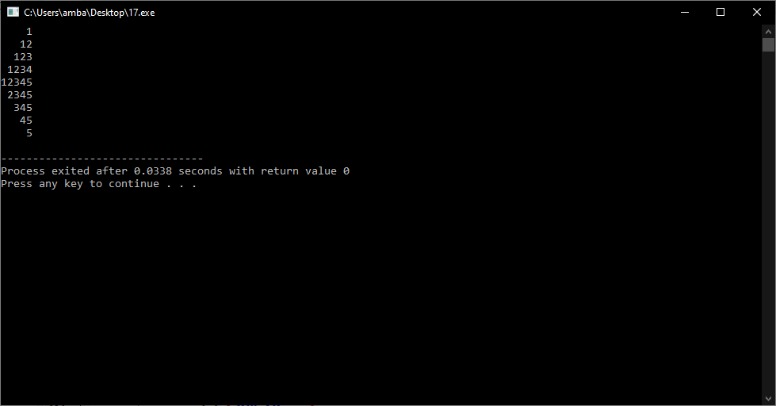

**Practical-18**

**Aim:**

**1 1**

**12 21**

**123 321**

**1234 4321**

**1234554321**

**Program:**

#include<stdio.h>

main()

{

int i,j,k,l,m;

for(i=1;i<=5;i++)

{

for(j=1;j<=i;j++)

{

printf("%d",j);

}

for(k=i;k<5;k++)

{

printf(" ");

}

for(l=5;l>i;l--)

{

printf(" ");

}

for(m=i;m>=1;m--)

{

printf("%d",m);

}

printf("\n");

}

}

**Output:**

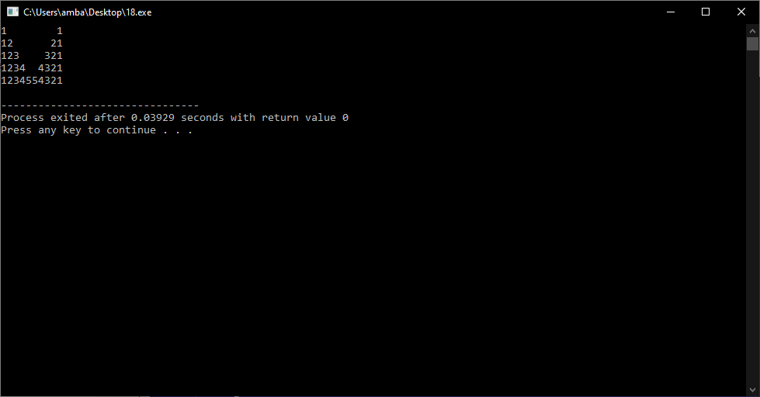

**Practical-19**

**Aim:**

**1234554321**

**1234 4321**

**123 321**

**12 21**

**1 1**

**12 21**

**123 321**

**1234 4321**

**1234554321**

**Program:**

#include<stdio.h>

main()

{

int i,j,k,l,m;

for(i=5;i>=1;i--)

{

for(j=1;j<=i;j++)

{

printf("%d",j);

}

for(k=i;k<5;k++)

{

printf(" ");

}

for(l=i;l<5;l++)

{

printf(" ");

}

for(m=i;m>=1;m--)

{

printf("%d",m);

}

printf("\n");

}

for(i=2;i<=5;i++)

{

for(j=1;j<=i;j++)

{

printf("%d",j);

}

for(k=5;k>i;k--)

{

printf(" ");

}

for(l=5;l>i;l--)

{

printf(" ");

}

for(m=i;m>=1;m--)

{

printf("%d",m);

}

printf("\n");

}

}

**Output:**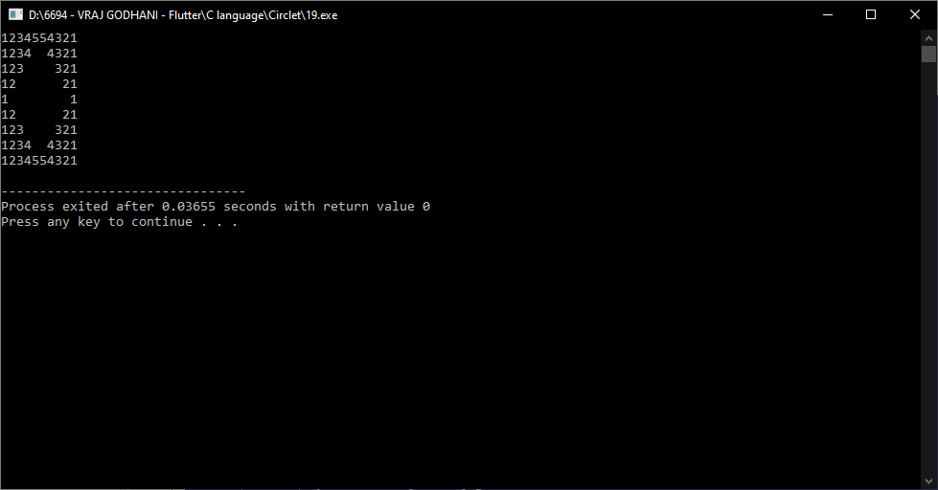

**Practical-20**

**Aim:**

**\***

**\* \***

**\* \***

**\* \***

**Program:**

#include<stdio.h>

main()

{

int i,j,r=5,c=5;

for(i=1;i<=4;i++)

{

for(j=1;j<=10;j++)

{

if( j==r || j==c )

{

printf("*");

}

else

{

printf(" ");

}

}

r--;

c++;

printf("\n");

}

}

**Output:**

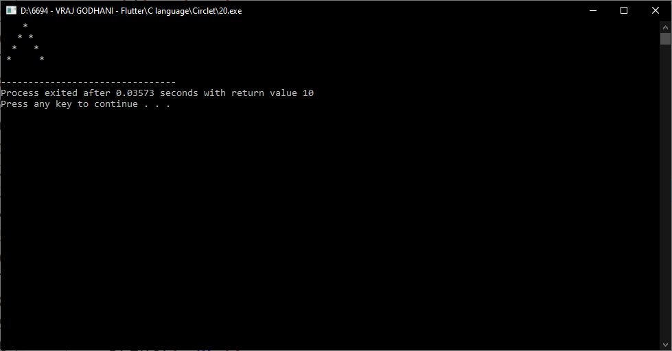

**Practical-21**

**Aim:**

**1**

**2 3**

**4 5 6**

**7 8 9 10**

**11 12 13 14 15**

**Program:**

#include<stdio.h>

main()

{

int i,j,k=1;

for(i=1;i<=5;i++)

{

for(j=1;j<=i;j++)

{

printf(" %d",k++);

}

printf("\n");

}

}

**Output:**

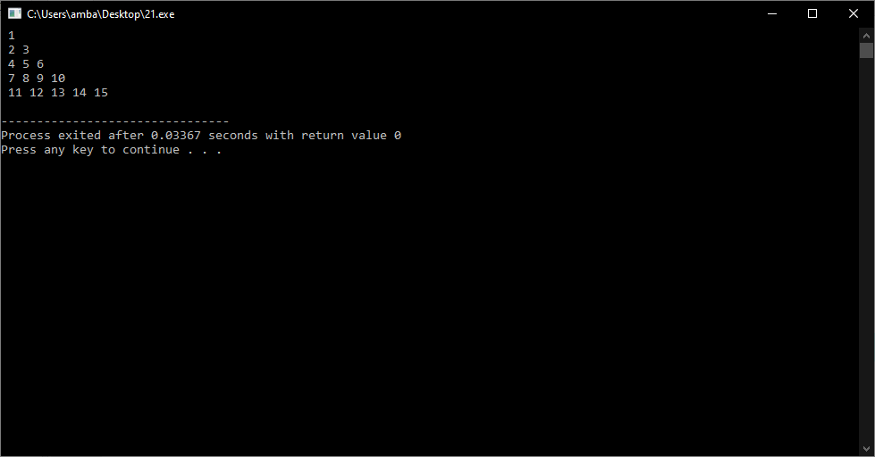

**Practical-22**

**Aim:**

**A**

**BB**

**CCC**

**DDDD**

**EEEEE**

**Program:**

#include<stdio.h>

main()

{

int i,j,k;

for(i=65;i<=69;i++)

{

for(j=65;j<=i;j++)

{

printf("%c",i);

}

printf("\n");

}

}

**Output:**

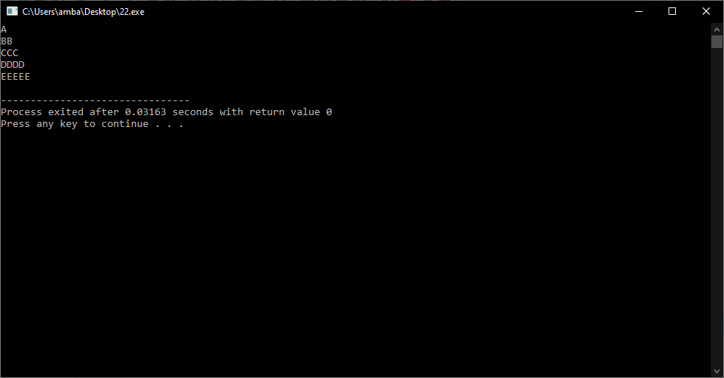

**Practical-23**

**Aim:**

**1**

**10**

**101**

**1010**

**10101**

**Program:**

#include<stdio.h>

main()

{

int i,j;

for(i=1;i<=5;i++)

{

for(j=1;j<=i;j++)

{

if(j%2==1)

{

printf("1");

}

else

{

printf("0");

}

}

printf("\n");

}

}

**Output:**

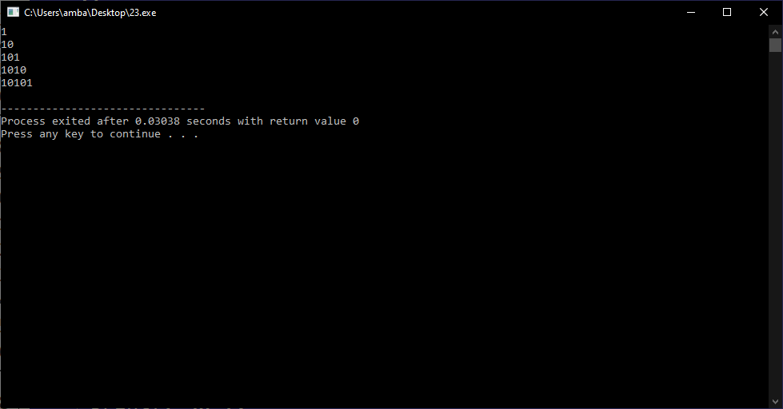

**Practical-24**

**Aim:**

**1**

**10**

**101**

**1010**

**10101**

**Program:**

#include<stdio.h>

main()

{

int i,j,k;

for(i=5;i>=1;i--)

{

for(k=1;k<i;k++)

{

printf(" ");

}

for(j=5;j>=i;j--)

{

printf("%d",j);

}

for(j=i+1;j<=5;j++)

{

printf("%d",j);

}

printf("\n");

}

}

**Output:**

